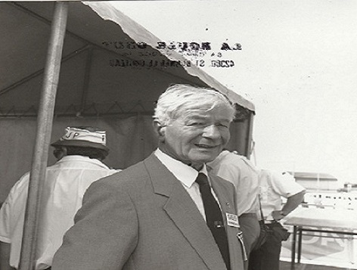

LE 27 Juin 2016 BAS – PORT 14 H 30
Espace Achille Franchitti.

PETANQUE
« Challenge Achille Franchitti »

Concours Séniors .

Doublettes / Poules .

Inscriptions sur place 13 heures 45 : Tirage des poules 14heures 30

Frais de participation : 8 € .

Indemnités : Mises + 50 % .

Licence obligatoire.

